**ПРИМИ УЧАСТИЕ В КОНКУРСЕ ДЕТСКОГО РИСУНКА**

Проводится конкурс детского рисунка, посвященный Всероссийской переписи населения. Нарисуй, как твоя семья участвует в переписи, изобрази свой дом, улицу, достопримечательности родного города или поселка с символикой Всероссийской переписи населения.

Подробно об участии ты можешь прочитать в [правилах проведения конкурса](https://www.strana2020.ru/contest/drawing/vpn2020-drawing-contest-regulation-final-v2.pdf), размещенных на официальном сайте ВПН-2020.

**Кто участвует?**

Конкурс пройдет в двух возрастных группах:

дети от 7 до 9 лет;

дети от 10 до 12 лет.

**Награды для победителей**

По две премии по 25 000 рублей получат победители конкурса детского рисунка в каждой возрастной категории.

**Как стать участником?**

Изобрази красками, фломастерами или карандашами любой сюжет о переписи населения, своей семье и малой родине.

Не забудь поместить на рисунок один из символов переписи, например:

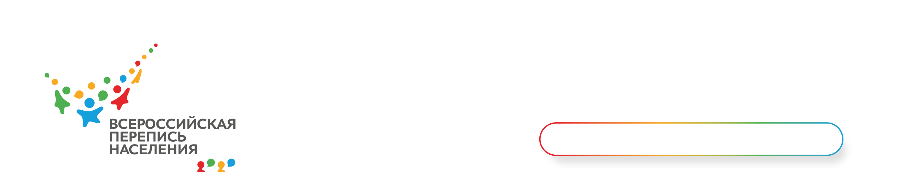

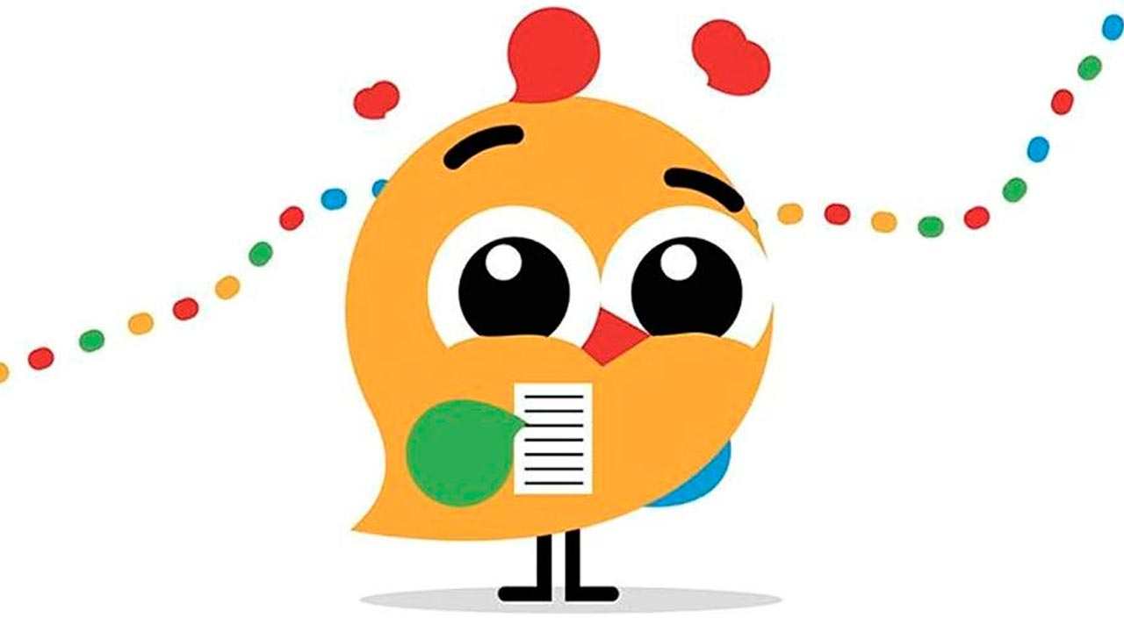

Опубликуй работу или несколько в Instagram на своей странице или странице кого-то из родных.

Отметь работы активной ссылкой @strana2020 и хэштегом #ярисуюперепись.

Зарегистрируйся на официальной странице Всероссийской переписи населения, заполни форму участника и укажи ссылку на свою работу. На конкурс принимаются только оригинальные авторские работы. Один участник может подать не более трех работ.

Дорогие взрослые, помогите участнику конкурса правильно опубликовать работы и выиграть приз!

**Этапы конкурса**

**Подача заявок:** с 16 ноября 2020 года по 1 марта 2021 года до 12 часов по Московскому времени.

**Голосование пользователей на чайте переписи**: 3-15 марта 2021 года.

**Объявление победителей:** 31 марта 2021 года.

[Скачать правила](https://www.strana2020.ru/contest/drawing/vpn2020-drawing-contest-regulation-final-v2.pdf)